ОВИО «НАШЕ НАСЛЕДИЕ»
Задания школьного тура
2025–2026 учебный год · 3–6 классы
Состав сборника. Две официальные возрастные группы: 3–4 и 5–6 классы. Собраны все задания, опубликованные в открытой части источников.

Важно. Ответы в сборник не включены. Длинные тексты раздела «Чтение» переданы как точное описание задания и содержание фрагмента: полная авторская публикация доступна у правообладателя по ссылкам в конце документа.

1. Школьный тур: 3–4 классы
Основные темы: Поволжье, народы и традиции; преподобный Серафим Саровский; Казанская икона Божией Матери.

Раздел «Кроссворд»
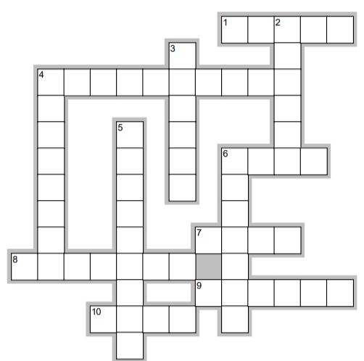
По горизонтали:
- Слово 1. Представитель торгового сословия.
- Слово 4. Башня с размещёнными на ней колоколами.
- Слово 6. Водный поток, имеющий исток, русло и устье.
По вертикали:
- Слово 2. Сладкое мягкое печенье.
- Слово 3. Героический, самоотверженный поступок.

Раздел «Логика»
Задание 1. Из калмыцкой пословицы выпало 5 гласных букв и 3 пробела. Восстановите и запишите её: Уплкдвкнц.
Задание 2. Сколько четырёхугольников на рисунке?
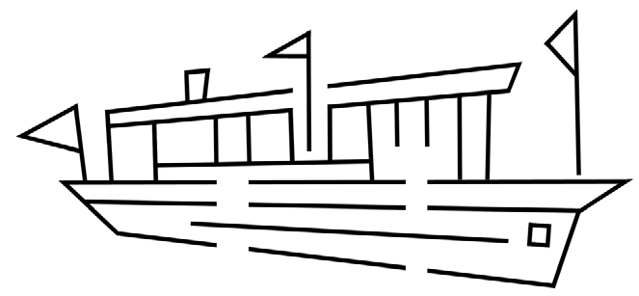
Задание 3. Какое сочетание букв следующее?
КИРОВ ВЯТКА
РАВИВ ТОККЯ
ВЯВАТ КИКРО
Задание 4. Какая цифра следующая? 1 2 4 8 1 6 3 2 6.
Задание 5. Если марийцы — 106, удмурты — 124, цыгане — 105, русские — 016, то мордва — ___.

Раздел «Чтение»
Материал для чтения состоит из двух фрагментов:
- «Источник святого Серафима Саровского» — об источнике у Саровской обители, его появлении, часовне и купальнях для паломников.
- «Мощи Серафима Саровского» — о канонизации, утрате и обретении мощей, а также месте их хранения.
Задание 1. Вставьте в пропуски номера подходящих слов. Половина слов списка к тексту не относится.
Слова для выбора:
- 1. Берегу
- 2. Вокзала
- 3. Дне
- 4. Закрытие
- 5. Обретение
- 6. Собора
- 7. Хижина
- 8. Часовня
Пропуски. В открытой публикации видны места для слов, связанных с расположением источника, деревянным строением на его территории, обретением мощей и зданием в Ленинграде.

Раздел «Слово»
Составьте слова из букв слова «НЕФТЕКАМСК».
- Только имена существительные.
- Только нарицательные слова.
- Единственное число.
- Не менее четырёх букв.

2. Школьный тур: 5–6 классы
Возрастная группа выполняла те же четыре типа заданий, но с более сложными определениями, закономерностями и текстом для чтения.

Раздел «Кроссворд»
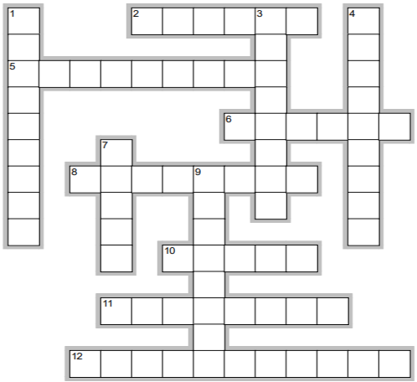
По горизонтали:
- Слово 2. Мера длины, равная 500 саженям, или 1,06 км.
- Слово 5. Маленькая узорная восточная шапочка, облегающая темя.
- Слово 6. Священное Писание для христиан и иудеев.
По вертикали:
- Слово 1. Монах, живущий в полном уединении.
- Слово 3. Обычай и порядок в поведении, мировоззрении и быту, передающийся из поколения в поколение.

Раздел «Логика»
Задание 1. Из татарской пословицы выпало 10 гласных букв и 4 пробела. Восстановите и запишите её: Джкрсвцумнпмх.
Задание 2. Сколько треугольников на рисунке?

Задание 3. Какое сочетание букв следующее?
ПОВОЛЖЬЕ
ВЕЛОЖПОЬ
ЛЬЖЕПВОО
Задание 4. Какое число следующее? 1 0 1 9 2 8 3 7 4 6 5.
Задание 5. Если Шурпе — 113, Хуплу — 212, Пачат — 014, то Губадия — ___.

Раздел «Чтение»
Текст посвящён Дивеевскому монастырю: его особому почитанию, традиции крестного хода по Канавке Божией Матери, связи с Серафимом Саровским, разорению обители в XX веке и её современному возрождению.
Задание 1. Вставьте в пропуски номера подходящих слов. Слова даны в именительном падеже и единственном числе; при вставке разрешено менять падеж и число. Две трети слов списка к тексту не относятся.
Слова для выбора:
- 1. Враг
- 2. Гостиница
- 3. Губернатор
- 4. Исповедница
- 5. Коммерсант
- 6. Обитель
- 7. Паломник
- 8. Станция
- 9. Страх
- 10. Тоска
- 11. Уединение
- 12. Ученица
Пропуски. Нужно подобрать слова к описанию многолюдного Дивеева, памяти о пострадавших насельницах и современному потоку посетителей.

Раздел «Слово»
Составьте слова из букв слова «ВОТКИНСК» в соответствии с числом букв, указанным в предшествующей ячейке. Знак «≥» означает указанное или большее число букв.
- Только имена существительные.
- Только нарицательные слова.
- Единственное число.
Макет таблицы. Точная таблица с количеством букв в открытой части источника не опубликована; поэтому она не восстановлена предположительно.

3. Краткое сравнение формата
Раздел | 3–4 классы | 5–6 классы
Кроссворд | 5 определений | 5 определений
Логика | 5 заданий | 5 заданий
Чтение | 2 фрагмента о Серафиме Саровском | Текст о Дивеевском монастыре
Слово | НЕФТЕКАМСК, от 4 букв | ВОТКИНСК, длина по таблице

Источники
3–4 классы: https://pndexam.ru/shkolniy-etap-ovio-3-4-klass-2025-2026/
5–6 классы: https://pndexam.ru/shkolniy-etap-ovio-5-6-klass-2025-2026/
Дата проверки открытых материалов: 31 августа 2026 года.

